**연도별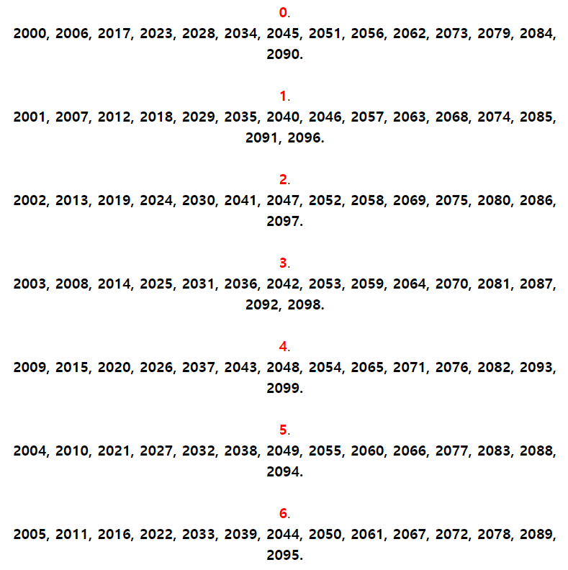 숫자**

**월별 숫자**

|  |  |  |  |  |  |  |  |  |  |  |  |  |
| --- | --- | --- | --- | --- | --- | --- | --- | --- | --- | --- | --- | --- |
| **월** | **1** | **2** | **3** | **4** | **5** | **6** | **7** | **8** | **9** | **10** | **11** | **12** |
|  | 6 | 2 | 2 | 5 | 0 | 3 | 5 | 1 | 4 | 6 | 2 | 4 |

**요일별 숫자**

|  |  |  |  |  |  |  |  |
| --- | --- | --- | --- | --- | --- | --- | --- |
| **요일** | 일 | 월 | 화 | 수 | 목 | 금 | 토 |
|  | 0 | 1 | 2 | 3 | 4 | 5 | 6 |

**요일 구하는 법:** xxxx년 m월 n일의 요일을 구해야 할 때, (xxxx에 할당된 수 + m에 할당된 수 + n)/7 의 나머지를 구하고, 이를 요일별 숫자 표에 대응하여 그 요일을 구한다.

Ex) (2007년 4월 20일) : (2+5+20) mod 7 = 6 이므로, 토요일이다.

**출처: *https://m.blog.naver.com/PostView.nhn?blogId=tweakerz&logNo=220321862669&proxyReferer=https:%2F%2Fwww.google.com%2F***